

新龙大三班
2026年3月26日 星期四 多云

▲今日出勤
应到26人，实到24人，许思冉、郑沫苒小朋友请假，希望请假的小朋友们能早日来园参加活动哦！
▲区域游戏
今天在益智区游戏的幼儿有：万宇、张谦益、司睿、陶奕颖；在科探区游戏的幼儿有：李云皓、王木易；在美工区游戏的幼儿有：孙晨希、赵锦泽、喻梓悦；在地面建构游戏的幼儿有：宋熠、徐言昊；在万能工匠游戏的幼儿有：黄文浩、常佳怡；在桌面建构的幼儿有：刘雨琦、吴可馨；在自然材料区游戏的幼儿有：万钰彤；在走廊STEM区游戏的幼儿有：陶奕然、王浩宇、沈子煜、刁欣怡。
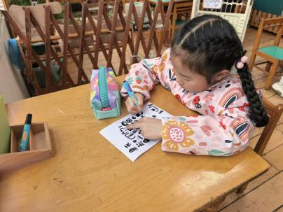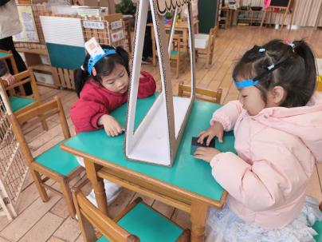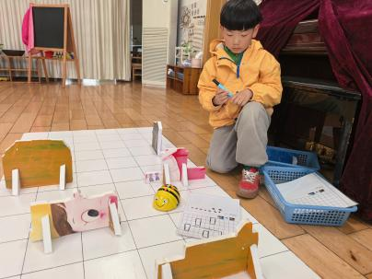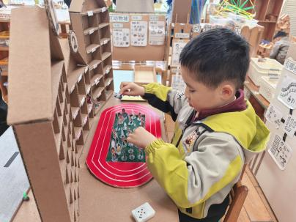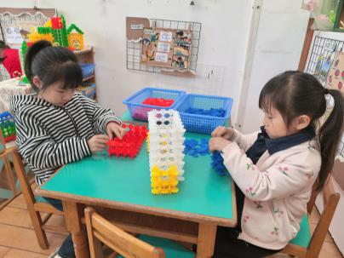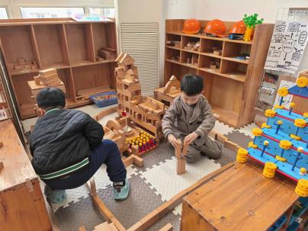
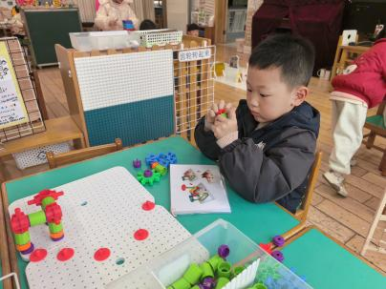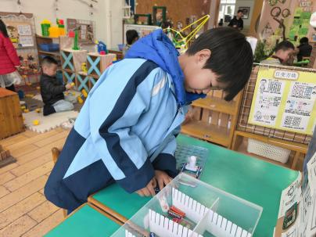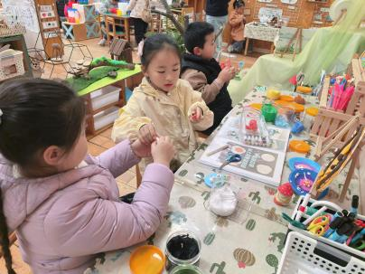
▲集体活动：《数学：6的第一组加减》
加减法运算是一种数量关系的运用，6的加减运算是比较抽象的概念。6的第一组加减包括：1+5=6，5+1=6，6-1=5，6-5=1，这几个算式对于幼儿来说是很抽象的。本次活动主要引导幼儿通过观察三幅图片，判断其中蕴含的数量关系，运用数学语言讲述画面内容，进一步理解加减的含义。
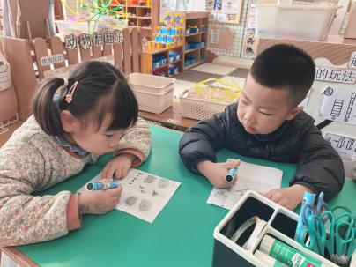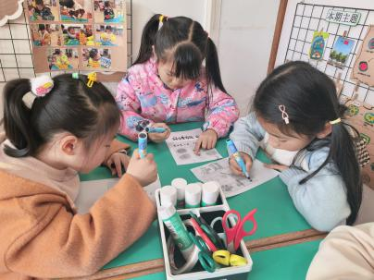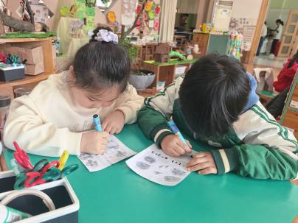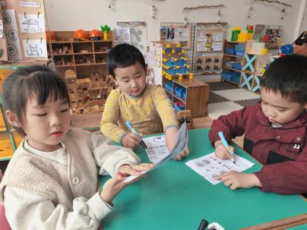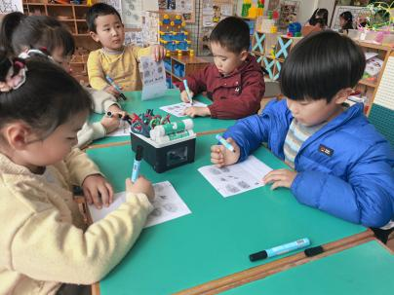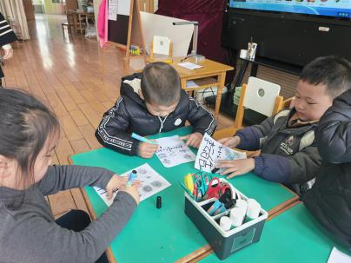
▲家园合作
今天我们开展了数学活动《6的第一组加减》，回家后大家也可以带着孩子说一说、写一写、摆一摆哦！

